Software Requirements Specification

for

CartWise
Version 1.0 approved
Prepared by Group 11
Kelly Setiawan
Jotika Aleeshya Halim
Michella Arlene Wijaya Radika
Binus University
25 February 2026

Table of Contents
Revision History 3
1. Introduction 1
1.1 Purpose 1
1.2 Document Conventions 1
1.3 Intended Audience and Reading Suggestions 1
1.4 Product Scope 2
1.5 References 2
2. Overall Description 3
2.1 Product Perspective 3
2.2 Product Functions 3
2.3 User Classes and Characteristics 3
2.4 Operating Environment 3
2.5 Design and Implementation Constraints 3
2.6 User Documentation 3
2.7 Assumptions and Dependencies 4
3. External Interface Requirements 4
3.1 User Interfaces 4
3.2 Hardware Interfaces 4
3.3 Software Interfaces 4
3.4 Communications Interfaces 4
4. System Features 5
4.1 System Feature 1 5
4.2 System Feature 2 (and so on) 5
5. Other Nonfunctional Requirements 5
5.1 Performance Requirements 5
5.2 Safety Requirements 6
5.3 Security Requirements 6
5.4 Software Quality Attributes 6
5.5 Business Rules 6
6. Other Requirements 6
Appendix A: Glossary 6
Appendix B: Analysis Models 6
Appendix C: To Be Determined List 7

Revision History
Name | Date | Reason For Changes | Version
Group 11 | 25/02/2026 | Update requirements: initial project | 1.0

Introduction

Purpose
Dokumen ini bertujuan untuk menetapkan kebutuhan bagi CartWise, sebuah website yang mengelola anggaran dan inventaris belanja kebutuhan rumah tangga. Produk ini merupakan aplikasi berbasis web yang ringan sehingga memungkinkan pengguna untuk mengelola daftar belanja serta melacak dan mencatat pengeluaran bulanan. Produk ini juga memiliki fungsi untuk mencatat inventaris barang rumah tangga dengan tanggal kedaluwarsa dan notifikasi ketika barang mendekati masa kedaluwarsa.

Dokumen SRS ini mencakup ruang lingkup penuh dari website CartWise, termasuk fitur autentikasi, manajemen belanja, pelacakan anggaran dan inventaris, serta dashboard laporan. Dokumen ini tidak mencakup fitur seperti kolaborasi multi-pengguna, analisis dan visualisasi keuangan yang kompleks, maupun rekomendasi berbasis AI.

Document Conventions
Dokumen SRS ini menggunakan format terstruktur yang selaras dengan pedoman umum IEEE 29148 untuk SRS. Kebutuhan fungsional dinyatakan menggunakan kata “Sistem harus…”, untuk memberikan kejelasan. Setiap persyaratan dianggap memiliki prioritas yang sama kecuali dinyatakan secara eksplisit. Setiap persyaratan didefinisikan dan dievaluasi secara independen, tidak terdapat pewarisan prioritas. Tampilan antarmuka disusun menggunakan prototipe fidelitas tinggi. Diagram yang ada akan dijelaskan secara fungsional dan bukan secara visual. Mata uang yang dipakai diasumsikan menggunakan mata uang yang dipilih pada profil pengguna.

Intended Audience and Reading Suggestions
Dokumen ini diperuntukkan kepada:

Pihak yang berwenang | Kegunaan
Pengembang perangkat lunak | Memahami perilaku fungsional sistem, batasan teknis, dan kebutuhan data untuk diimplementasikan.
Pemilik produk | Untuk memastikan bahwa semua fitur yang didefinisikan sejalan dengan tujuan produk.
Sistem analis | Sebagai dokumen acuan yang terstruktur agar semua pihak memiliki pemahaman yang sama
Manajer produk (Dosen Pembimbing) | Menentukan batasan proyek, perencanaan milestone, pengelolaan deliverable sesuai yang telah ditetapkan, serta validasi kelayakan produk.

Product Scope
CartWise merupakan website asisten rumah tangga digital yang direncanakan untuk mempermudah siklus belanja dan pengelolaan stok barang dengan efisien dalam satu prosedur linr. Website ini berfungsi sebagai alat perencanaan untuk mencatat susunan kebutuhan belanja, serta menjadi pusat eksekusi yang dapat menghitung estimasi total biaya secara real-time serta membandingkannya dengan sisa anggaran bulanan user.

Tujuan utamanya adalah menyediakan resolusi manajemen finansial pribadi yang praktis dalam mengendalikan pengeluaran dan mengurangi pemborosan sumber daya. Manfaat yang ditawarkan adalah pengendalian finansial, efisiensi dalam konsumsi, serta pengurangan limbah. Objektif website ini meliputi sentralisasi data belanja, otomasi penghitungan biaya, transparansi anggaran, dan visualisasi stok dan kadaluwarsa. Goals yang ditetapkan untuk website ini adalah zero waste management, efisiensi dalam waktu belanja, serta stabilitas finansial user. Pengembangan website ini selaras dengan strategi “Smart and Lean Living” yang mencakup optimalisasi sumber daya, mitigasi risiko finansial, dan data-driven decision making.

References
- IEEE 29148-2018 Systems and Software Engineering — Life Cycle Processes — Requirements Engineering. IEEE Computer Society, 2018.

- Standardization, I. O. f. ISO/IEC/IEEE 29148:2018 - Systems and software engineering — Life cycle processes — Requirements engineering. > 5. Nielsen, J. (1994). 10 Usability Heuristics for User Interface Design.

- Krug, S. (2000). Don’t Make Me Think: A Common Sense Approach to Web Usability.

Overall Description

Product Perspective
CartWise merupakan aplikasi berbasis web yang dirancang sebagai sistem mandiri (standalone system) untuk membantu pengguna dalam mengelola anggaran dan inventaris kebutuhan rumah tangga. Sistem ini memungkinkan pengguna untuk mencatat daftar belanja, memantau pengeluaran, serta mengelola stok barang secara terintegrasi.

Product Functions
Fungsi utama sistem CartWise meliputi:

Manajemen Akun
- Mendaftarkan Akun
- Masuk ke Akun

Manajemen Belanja
- Menambahkan item belanja
- Memperbarui item belanja
- Menghapus item belanja
- Menandai item dibeli

Manajemen Anggaran
- Menghitung perkiraan total belanja
- Menetapkan anggaran bulanan
- Menghitung sisa anggaran
- Menampilkan peringatan anggaran
- Menghitung persentase penggunaan anggaran

Manajemen Inventory
- Menambahkan item ke inventory
- Memperbarui stok
- Menetapkan tanggal kedaluwarsa
- Memeriksa peringatan inventory

Pelaporan
- Menghitung total pengeluaran

User Classes and Characteristics
Pengguna utama CartWise adalah individu / rumah tangga yang tidak memerlukan keahlian teknis, menggunakan sistem secara rutin, dan membutuhkan tampilan sederhana dan informatif

Operating Environment
CartWise akan dikembangkan sebagai web

Design and Implementation Constraints
Pengembangan sistem CartWise memiliki beberapa batasan yang perlu diperhatikan. Sistem ini dirancang sebagai aplikasi berbasis web yang hanya mendukung penggunaan oleh satu pengguna dalam satu waktu (single-user), sehingga tidak mencakup fitur kolaborasi multi-pengguna. Selain itu, sistem tidak mengimplementasikan fitur analisis keuangan lanjutan maupun rekomendasi berbasis AI. Dalam proses pengembangannya, sistem memastikan dokumentasi kebutuhan yang terstruktur dan konsisten. Dari sisi desain, antarmuka pengguna harus dirancang secara responsif agar dapat diakses melalui berbagai perangkat, serta memiliki tampilan yang sederhana dan mudah dipahami oleh pengguna umum. Sistem juga harus memastikan konsistensi data dan keamanan dasar terhadap akses yang tidak sah.

User Documentation
CartWise akan dilengkapi dengan dokumentasi pengguna yang bertujuan untuk membantu pengguna dalam memahami dan menggunakan sistem dengan efektif. Dokumentasi ini mencakup panduan penggunaan (user guide) yang menjelaskan langkah-langkah seperti registrasi akun, login, pengelolaan item belanja, pengaturan anggaran, serta penggunaan fitur inventory. Selain itu, sistem juga menyediakan bagian bantuan (help section) yang berisi penjelasan singkat mengenai fitur-fitur utama dan pertanyaan yang sering diajukan (FAQ). Dokumentasi akan disediakan dalam bentuk digital, seperti file PDF maupun halaman bantuan yang terintegrasi langsung di dalam website.

Assumptions and Dependencies
Dalam pengembangan sistem CartWise, terdapat beberapa asumsi yang menjadi dasar perancangan sistem. Diasumsikan bahwa pengguna memiliki akses terhadap koneksi internet dan menggunakan browser modern untuk mengakses aplikasi. Selain itu, pengguna juga diasumsikan memiliki pemahaman dasar dalam menggunakan aplikasi berbasis web. Data yang dimasukkan oleh pengguna dianggap valid dan sesuai dengan konteks penggunaan sistem. Di sisi lain, sistem ini memiliki ketergantungan terhadap beberapa komponen eksternal, seperti browser untuk menampilkan antarmuka, serta database server untuk penyimpanan data. Kinerja sistem juga bergantung pada kestabilan koneksi internet yang digunakan oleh pengguna.

Use Case Diagram
Berikut ini adalah use case diagram CartWise
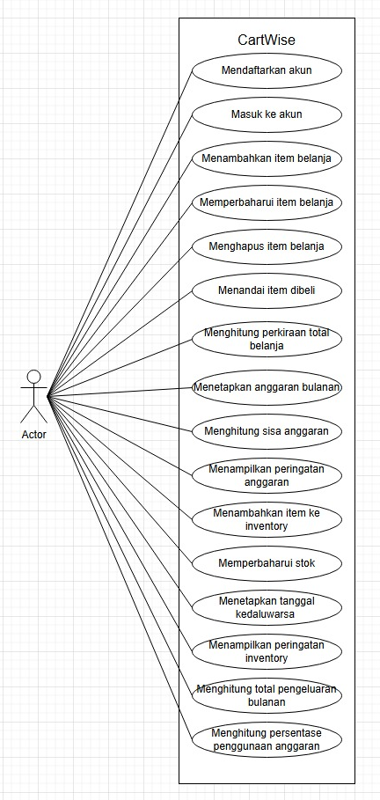

Gambar menunjukkan use case diagram dari sistem CartWise yang menggambarkan interaksi antara pengguna dengan sistem. Pengguna sebagai aktor utama dapat melakukan berbagai fungsi seperti registrasi dan login akun, mengelola daftar belanja, mengatur anggaran, serta mengelola inventory. Selain itu, sistem juga menyediakan fitur perhitungan seperti total pengeluaran dan persentase penggunaan anggaran untuk membantu pengguna dalam memantau kondisi keuangan mereka.

Supporting Diagrams
Diagram pendukung seperti sequence diagram dan activity diagram disediakan untuk memberikan gambaran lebih rinci mengenai alur sistem. Diagram tersebut dapat diakses disini: UML Diagram

External Interface Requirements

User Interfaces
Antarmuka pengguna pada sistem CartWise dirancang sebagai aplikasi berbasis web yang dapat diakses melalui browser. Antarmuka ini bertujuan untuk memberikan pengalaman pengguna yang sederhana, intuitif, dan mudah dipahami oleh pengguna umum tanpa latar belakang teknis.
Secara umum, sistem menggunakan pendekatan berbasis halaman (page-based interface) yang terdiri dari beberapa halaman utama seperti halaman login, dashboard, daftar belanja, inventory, dan pengelolaan anggaran. Setiap halaman dirancang untuk menampilkan informasi secara jelas serta menyediakan navigasi yang konsisten agar pengguna dapat berpindah antar fitur dengan mudah.
Komponen utama dalam antarmuka pengguna meliputi:
- Form input untuk memasukkan data seperti item belanja, anggaran, dan inventory
- Tabel atau daftar untuk menampilkan data yang telah disimpan
- Notifikasi untuk memberikan informasi seperti peringatan anggaran atau barang mendekati kedaluwarsa
- Elemen navigasi seperti menu atau tombol aksi
Sistem juga menerapkan validasi input untuk memastikan data yang dimasukkan sesuai dengan format yang diharapkan. Jika terjadi kesalahan input, sistem akan menampilkan pesan kesalahan yang jelas dan informatif kepada pengguna.
Berikut adalah referensi desain CartWise: Figma
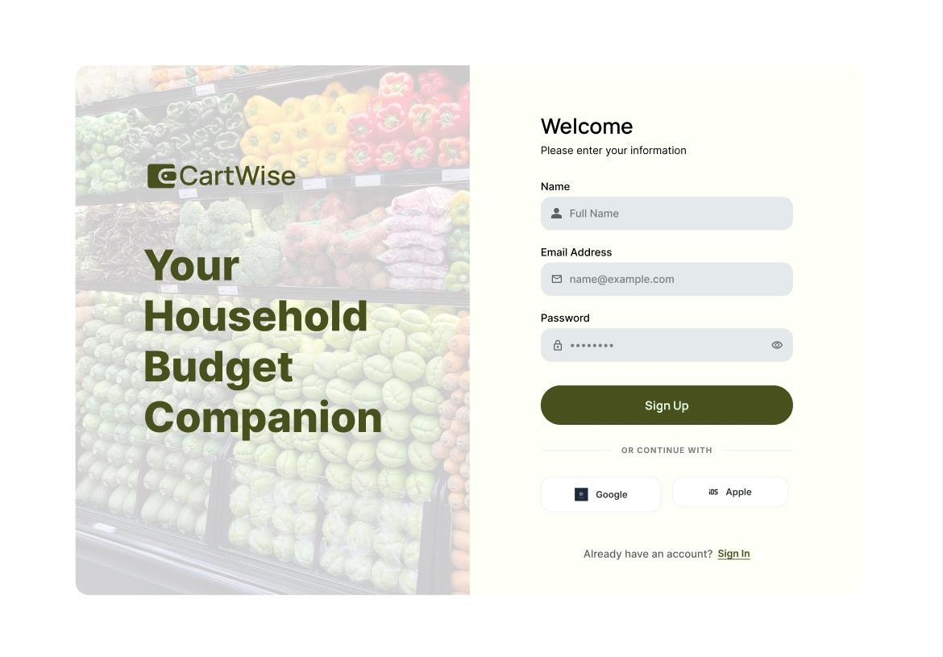
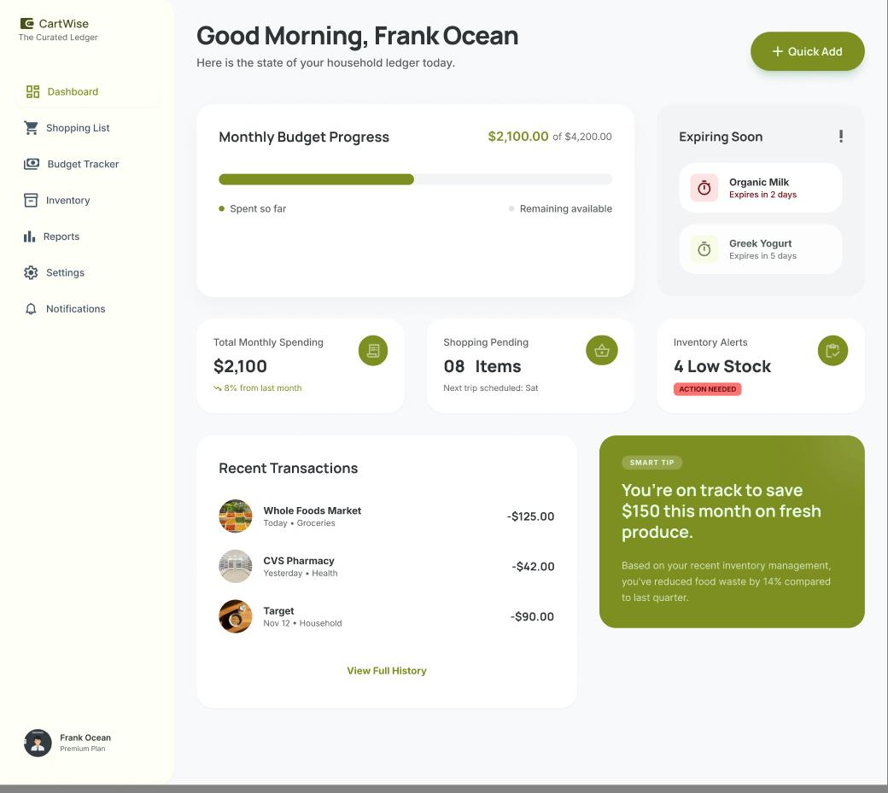

Hardware Interfaces
Sistem CartWise tidak memiliki antarmuka langsung dengan perangkat keras khusus. Sistem ini dirancang untuk berjalan pada perangkat umum yang mendukung browser modern.
Pengguna dapat mengakses sistem menggunakan perangkat seperti laptop, personal computer, maupun smartphone. Seluruh interaksi antara pengguna dan sistem dilakukan melalui perangkat tersebut tanpa memerlukan perangkat tambahan seperti sensor atau perangkat eksternal lainnya.

Software Interfaces
CartWise berinteraksi dengan beberapa komponen perangkat lunak untuk mendukung fungsionalitas sistem. Sistem menggunakan browser sebagai media utama untuk menampilkan antarmuka pengguna, seperti Google Chrome, Mozilla Firefox, atau Microsoft Edge. Selain itu, sistem juga menggunakan web server untuk memproses permintaan dari pengguna dan menjalankan logika bisnis aplikasi.
Untuk penyimpanan data, sistem terhubung dengan database yang digunakan untuk menyimpan informasi seperti data pengguna, daftar belanja, inventory, serta anggaran. Data yang dikirim dan diterima antara client dan server umumnya menggunakan format terstruktur seperti JSON. Sistem juga berjalan pada berbagai sistem operasi seperti Windows, macOS, Android, dan iOS, selama perangkat tersebut memiliki browser yang kompatibel.

Communications Interfaces
Sistem CartWise menggunakan jaringan internet sebagai media komunikasi antara client dan server. Komunikasi dilakukan menggunakan protokol HTTP. Setiap interaksi pengguna, seperti menambahkan item atau memperbarui data, akan dikirim sebagai request dari client ke server. Server kemudian memproses permintaan tersebut dan mengirimkan response kembali ke client dalam bentuk data atau tampilan yang diperbarui. Selain itu, sistem juga menerapkan validasi data untuk mengurangi risiko kesalahan input atau manipulasi data.

System Features
<This template illustrates organizing the functional requirements for the product by system features, the major services provided by the product. You may prefer to organize this section by use case, mode of operation, user class, object class, functional hierarchy, or combinations of these, whatever makes the most logical sense for your product.>

System Feature 1
<Don’t really say “System Feature 1.” State the feature name in just a few words.>
4.1.1 Description and Priority
<Provide a short description of the feature and indicate whether it is of High, Medium, or Low priority. You could also include specific priority component ratings, such as benefit, penalty, cost, and risk (each rated on a relative scale from a low of 1 to a high of 9).>
4.1.2 Stimulus/Response Sequences
<List the sequences of user actions and system responses that stimulate the behavior defined for this feature. These will correspond to the dialog elements associated with use cases.>
4.1.3 Functional Requirements
<Itemize the detailed functional requirements associated with this feature. These are the software capabilities that must be present in order for the user to carry out the services provided by the feature, or to execute the use case. Include how the product should respond to anticipated error conditions or invalid inputs. Requirements should be concise, complete, unambiguous, verifiable, and necessary. Use “TBD” as a placeholder to indicate when necessary information is not yet available.>

<Each requirement should be uniquely identified with a sequence number or a meaningful tag of some kind.>

REQ-1:
REQ-2:

System Feature 2 (and so on)

Other Nonfunctional Requirements

Performance Requirements
<If there are performance requirements for the product under various circumstances, state them here and explain their rationale, to help the developers understand the intent and make suitable design choices. Specify the timing relationships for real time systems. Make such requirements as specific as possible. You may need to state performance requirements for individual functional requirements or features.>

Safety Requirements
<Specify those requirements that are concerned with possible loss, damage, or harm that could result from the use of the product. Define any safeguards or actions that must be taken, as well as actions that must be prevented. Refer to any external policies or regulations that state safety issues that affect the product’s design or use. Define any safety certifications that must be satisfied.>

Security Requirements
<Specify any requirements regarding security or privacy issues surrounding use of the product or protection of the data used or created by the product. Define any user identity authentication requirements. Refer to any external policies or regulations containing security issues that affect the product. Define any security or privacy certifications that must be satisfied.>

Software Quality Attributes
<Specify any additional quality characteristics for the product that will be important to either the customers or the developers. Some to consider are: adaptability, availability, correctness, flexibility, interoperability, maintainability, portability, reliability, reusability, robustness, testability, and usability. Write these to be specific, quantitative, and verifiable when possible. At the least, clarify the relative preferences for various attributes, such as ease of use over ease of learning.>

Business Rules
<List any operating principles about the product, such as which individuals or roles can perform which functions under specific circumstances. These are not functional requirements in themselves, but they may imply certain functional requirements to enforce the rules.>

Other Requirements
<Define any other requirements not covered elsewhere in the SRS. This might include database requirements, internationalization requirements, legal requirements, reuse objectives for the project, and so on. Add any new sections that are pertinent to the project.>

Appendix A: Glossary
<Define all the terms necessary to properly interpret the SRS, including acronyms and abbreviations. You may wish to build a separate glossary that spans multiple projects or the entire organization, and just include terms specific to a single project in each SRS.>

Appendix B: Analysis Models
<Optionally, include any pertinent analysis models, such as data flow diagrams, class diagrams, state-transition diagrams, or entity-relationship diagrams.>

Appendix C: To Be Determined List
<Collect a numbered list of the TBD (to be determined) references that remain in the SRS so they can be tracked to closure.>

